9-амалий иши
Мавзу: Зарарли дастурларни ўзини тутишига оид ҳаракатларини аниқлаш
Ишдан мақсад: Зарарли дастурларни таҳлиллаш орқали уларнинг ҳатти-ҳаракатларини аниқлаш бўйича амалий кўникмаларни шакллантиришдан иборат.
Назарий қисм
Зарарли дастурлар қуйидаги қисмлардан иборат бўлади:
- Юклаб олувчилар осонлик билан зарарли дастурларнинг бошқа қисмини Интернетдан юклаб олиб, локал тизимда уни бажаради. Улар одатда эксплоитдан иборат бўлади. Юклаб олувчилар одатда Windows API URLDownloadtoFileA дан фойдаланиб, янги зарарли дастурни юклаб олади ва сўнгра ишга тушириш учун WinExec-га мурожаат қилади.
- Ишга туширувчи – бу дастарий таъминотни зудлик билан ёки кейинчалик яширин бажариш учун ўрнатади. Ишга туширувчилар одатда юклашни мақсад қилган зарарли дастурлардан иборат бўлади.
Backdoor туридаги зарарли дастурлар:
- Бекдорлар зарарли дастурларнинг тури бўлиб, ҳужумчига қурбон машинасини масофадан бошқариш имконини беради;
- Бекдорлар зарарли дастурларнинг кенг тарқалган тури бўлиб, ҳар хил шакл, ўлчам ва имкониятга эга бўлади;
- Бекдорлар одатда тўлиқ шаклда бўлади ва Интернетдан кўчиришини талаб этмайди;
- Бекдорлар Интернет орқали кўплаб усулларда алоқа ўрнатсада, улар орасида 80 портдан HTTP протоколи орқали боғланиши кенг фойдаланилади;
- Бекдорлар кўплаб функцияларга эга бўлиб, уларга регистр калитларини манипуляция қилиш, ойналарни санаш, каталог яратиш, файлларни қидириш кабиларни киритиш мумкин.
Зарарли дастурлар одатда Reverse Shell усулидан фойдаланади. Reverse Shell – бу зарарланган машинадан чиққан ва ҳужумчига бу машинани бошқариш имконини берувчи уланиш. Reverse Shell-лар мустақил дастур сифатида ҳам бекдорларнинг бир компоненти сифатида ҳам мавжуд. Reverse Shell-да ҳужумчилар локал тизимлардаги каби буйруқларни бажариши мумкин.
- Қайд маълумотларини ўғриловчилар. Ҳужумчилар қуйидаги турдаги зарарли дастурлар ёрдамида қайд маълумотларини ўғрилашга ҳаракат қиладилар:
  - Қайд маълумотларини олиш учун фойдаланувчини тизимга киришини кутувчи дастурлар;
  - Windows-да сақланувчи маълумотларни ишлатувчи дастурлар, масалан, паролнинг хеш қийматлари ёки унинг онлайн крек қилингани;
  - Клавиатура орқали киритилганларни қайд қилувчи дастурлар.
GINA Interception. Windows XP, 2000, Server 2003 OT-да Microsoft-нинг Graphical Identification and Authentication (GINA) interception – бу қайд маълумотларини ўғриловчи дастурий восита фойдаланган технология.
GINA тизими қонуний учинчи-томонга RFID ёки смарт-карталар ёрдамида аутентификациялаш каби нарсаларни мададлаш орқали тизимга кириш жараёнини созлаш имконини беради. Зарарли дастурий воситалар муаллифлари ўз маълумотларини ўғрилайдиганларни юклашда учинчи томон ёрдамидан фойдаланадилар.
GINA технологияси DLL шаклида (msgina.dll) амалга оширилган бўлиб, у кириш жараёнида Winlogon.exe томонидан юкланади. Мазкур ҳолда зарарли файл (fsgina.dll) улар ўртасида жойлашиб, “ўртага турган одам” ҳужумини амалга оширади.
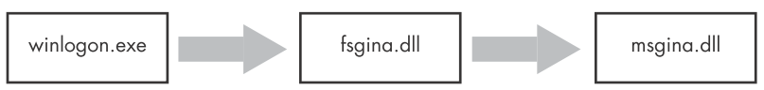
GINA жойлашган манзил:
Юқоридаги ҳолда fsgina.dll кутубхонаси Winlogon ва msgina.dll ўртасида бўлгани боис, у msgina.dll – га керакли функцияларни (15 дан ортиқ) экспорт қилиши талаб этилади.
  - Функция номларининг аксарияти Wlx қўшимчаси билан бошланади.
  - Агар ушбу олдқўшимча аниқланса, у GINA Interception ҳақидаги белги бўлади.
msgina.dll – да барча экспорт қилинганлар реал функциялар орқали чақирилади.
  - fsgina.dll – да эса WlxLoggedOutSAS –дан ташқари барчаси, реал функцияларни чақиради.
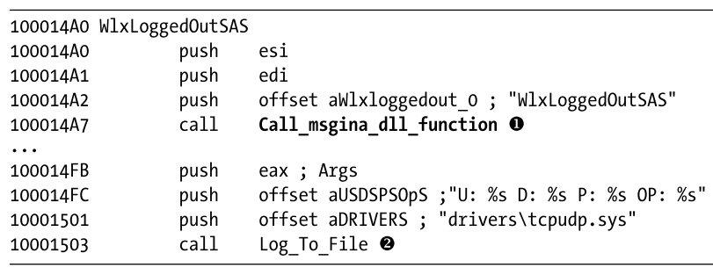
Амалий қисм
1. Lab11-01.exe номли зарарли дастурни таҳлил қилинг ва қуйидаги саволларга жавоб беринг:
- Мазкур зарарли дастур дискда нима файл ҳосил қилади?
- Зарарли дастурий восита ишлашжа қандай қилиб давомийликка эришади?
- Қандай қилиб зарарли дастур фойдаланувчи маълумотларини ўғриламоқда?
- Ўғриланган маълумотлар билан зарарланган дастур нимани амалга оширмоқда?
- Тажриба муҳитидан фойдаланувчи маълумотларини олиш учун зарарли дастурдан қандай фойдаланиш мумкин?
Таҳлиллашни дастлаб содда статик таҳлиллаш усуллари ёрдамида бошлаб, GinaDLL ва SOFTWARE\Microsoft\Windows NT\CurrentVersion\Winlogon каби қаторларни аниқланиши дастлабки хулосалар зарарли дастурни GINA interception туридаги зарарли дастурга ўхшашлигини кўрсатади. Импорт қилинган функциялар ўрганилганида, улар регистрни бошқариш ва ресурс бўлимини ажратишга йўналтирилгани аниқланди. Бундан ташқари, зарарли дастур файли структураси PEview дастурида ўрганилганида қуйидагича кўринишга эга бўлди:
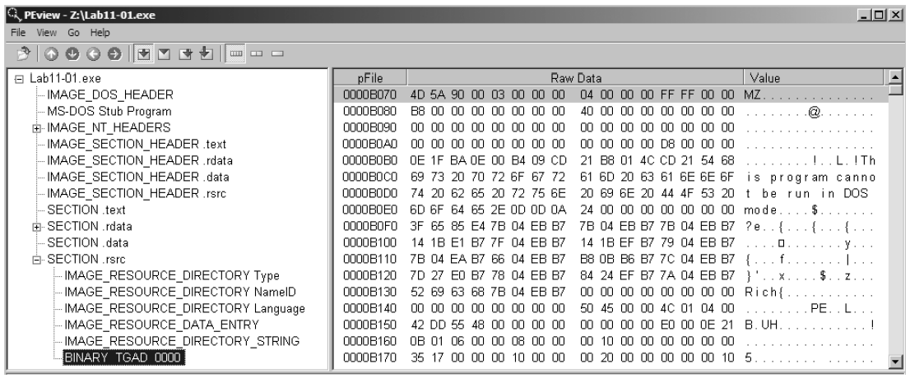
11.1-расм. Зарарли дастурни Peview дастурида TGAD ресурс бўлимини кўриниши
PE fayl formati ko‘rib chiqilganida TGAD nomli resurs bo‘limini ko‘rish mumkin PEview-da ushbu bo‘lim bosilganida, TGAD o‘rnatilgan PE faylini o‘z ichiga olganligini ko‘rish mumkin.
Shundan so‘ng, dinamik tahlil amalga oshirilib, Lab11-01.exe uchun filtr o‘rnatish orqali procmon yordamida zararli dastur kuzatiladi. Zararli dasturni ishga tushirganda, u zararli dastur ishga tushirilgan katalogdagi diskda msgina32.dll nomli faylni yaratishini ko‘rish mumkin. Zararli dastur msgina32.dll manzilini HKLM\SOFTWARE\Microsoft\WindowsT\CurrentVersion\Winlogon\ registr kalitiga kiritadi.
GinaDLL, shuning uchun tizim qayta ishga tushirilganda DLL Winlogon tomonidan yuklanadi. TGAD resurs qismi Lab11-01.exe dan chiqarib (Resource Hacker yordamida) va msgina32.dll bilan solishtirilsa, ikkalasi bir xil ekanligini ko‘rish mumkin.
Shundan so‘ng, topilganlarni tasdiqlash uchun Lab11-01.exe fayli IDA Pro-ga yuklanadi. Natijada, asosiy funktsiya ikkita funktsiyani chaqiradi: sub_401080 (TGAD resurs qismini msgina32.dll-ga chiqaradi) va sub_401000 (GINA registr qiymatini o‘rnatadi). Xulosa qilish mumkinki, Lab11-01.exe msgina32.dll uchun o‘rnatuvchi bo‘lib, tizimni ishga tushirish vaqtida Winlogon tomonidan yuklanadi.
msgina32.dll faylining tahlili
Ushbu fayl Strings dasturida tahlil qilinganida, quyidagi natijani ko‘rish mumkin:
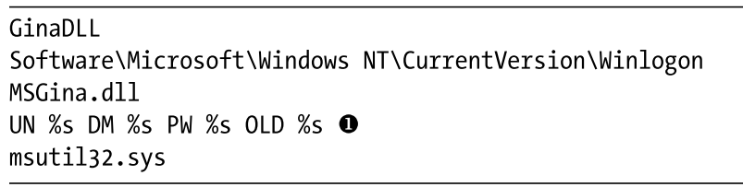
Ushbu roʻyxatdagi satrlar (1) nuqtadagi log xabariga oʻxshab koʻrinadigan xabarni oʻz ichiga olib, agar bu GINA interception zararli dasturi boʻlsa, foydalanuvchi qayd maʼlumotlarini jurnalga kiritish uchun ishlatilishi mumkin. Msutil32.sys qatori qiziq va uning ahamiyati keyinroq keltiriladi.
Msgina32.dll eksportini ko‘rib chiqilganida, Wlx prefiksi bilan boshlanadigan ko‘plab funktsiyalarni ko‘rish mumkin. Ma’lumki, GINA interception zararli dasturi ushbu barcha DLL eksportlarini o‘z ichiga olishi kerak, chunki ular GINA tomonidan talab qilinadi. Shundan so‘ng, IDA Pro-da ushbu funktsiyalarning har biri tahlil qilinadi. Xusasan, DllMain tahlil qilinganida, quyidagi natijani ko‘rish mumkin:
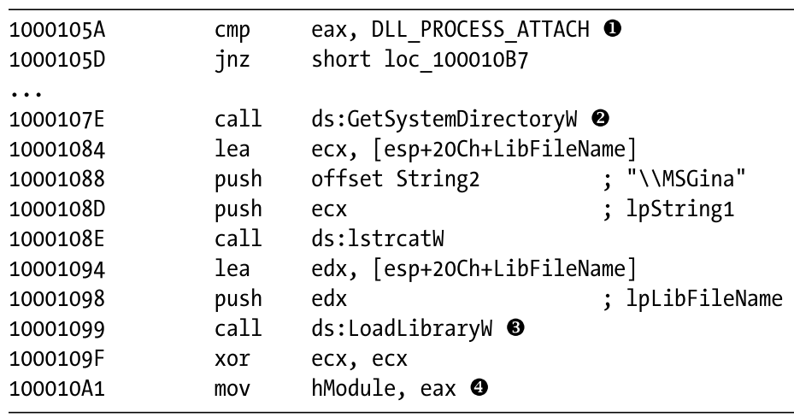
Yuqorida koʻrsatilganidek, DllMain dastlab fdwReason argumentini (1) nuqtada tekshiradi. Bu DLL kirish nuqtasi funksiyasi nima uchun chaqirilayotganligini ko‘rsatish uchun berilgan argument. Zararli dastur DLL_PROCESS_ATTACH ni tekshirib, bu jarayon ishga tushganda yoki DLLni yuklash uchun LoadLibrary ishlatilganda chaqiriladi. Agar ushbu DllMain DLL_PROCESS_ATTACH paytida chaqirilsa, (2) nuqtadan boshlanadigan kod chaqiriladi. Ushbu kod (3) nuqtada LoadLibraryWga murojaat qilish orqali Windows tizim katalogidagi msgina.dll uchun handlega ega bo‘ladi.
Izoh: msgina.dll GINAni amalga oshiradigan Windows DLL bo‘lib, msgina32.dll esa zararli dastur muallifining GINA interception DLL hisoblanadi. Msgina32 nomi aldash uchun yaratilgan.
Zararli dastur handleni IDA Pro (1) nuqtada hModule deb nomlagan global o‘zgaruvchida saqlaydi. Ushbu o‘zgaruvchidan foydalanish DLL eksportlariga msgina.dll Windows DLL-dagi funksiyalarni to‘g‘ri chaqirish imkonini beradi. Msgina32.dll Winlogon va msgina.dll o‘rtasidagi aloqani to‘xtatganligi sababli, tizim normal ishlashda davom etishi uchun msgina.dll ichidagi funktsiyalarni to‘g‘ri chaqirishi kerak.
Shundan so‘ng, har bir eksport qilingan funktsiya tahlil qilinadi. Quyida ko‘rsatilganidek, WlxLoggedOnSAS funksiyasi ulardan birinchisi:
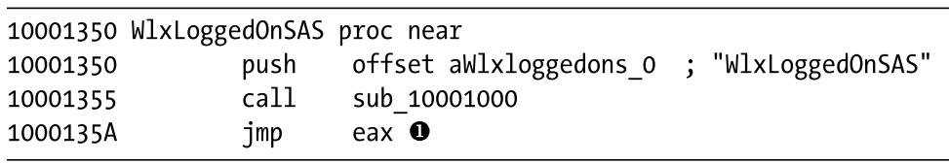
WlxLoggedOnSAS eksporti qisqa va msgina.dll faylida joylashgan haqiqiy WlxLoggedOnSASga osonlik bilan o‘tadi. Endi ikkita WlxLoggedOnSAS funksiyasi mavjud: msgina32.dll-dagi yuqorida keltirilgan versiya va msgina.dll-dagi original versiya. Yuqorida keltirilgan funktsiya WlxLoggedOnSAS qatorini sub_10001000 ga o‘tkazish bilan boshlanadi va keyin natijaga o‘tkaziladi. Sub_10001000 funksiyasi hModule handledan (msgina.dll-ga) foydalandi va o‘tkazilgan satrdan (bu holda, WlxLoggedOnSAS) msgina.dll-dagi funksiyani hal qilish uchun GetProcAddress-dan foydalanadi. Zararli dastur funksiyani chaqirmaydi; u oddiygina msgina.dll-dagi WlxLoggedOnSAS manzilini hal qiladi va (1) nuqtada ko‘rsatilganidek, funksiyaga o‘tadi. WlxLoggedOnSAS-ga o‘tish va murojaat qilmaslik orqali bu kod stek freymni o‘rnatmaydi yoki stekga qaytish manzilini surib (push) qo‘ymaydi. msgina.dllda WlxLoggedOnSAS chaqirilganda, u to‘g‘ridan-to‘g‘ri Winlogonga bajarilishini qaytaradi, chunki stekdagi qaytish manzili yuqoridagi kod chaqirilganda stekdagi manzil bilan bir xil bo‘ladi.
Agar boshqa eksport qilinganlarni tahlil qilish davom ettirilsa, ko‘pchiligi WlxLoggedOnSAS (ular o‘tish funksiyalari) kabi ishlaydi, ba’zi qo‘shimcha kodni o‘z ichiga olgan WlxLoggedOutSAS bundan mustasno. (WlxLoggedOutSAS foydalanuvchi tizimdan chiqqanda (log out) chaqiriladi.)
Eksport msgina.dll ichida WlxLoggedOutSASni GetProcAddress yordamida hal qilish va keyin uni chaqirish orqali boshlanadi. Eksportda quyida keltirilgan kod ham mavjud.
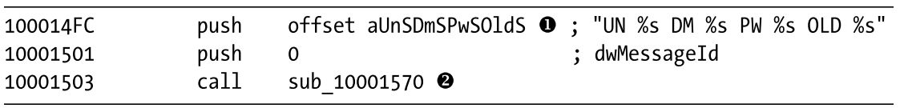
Yuqoridagi kod (1) nuqtada bir qancha argumentlar va format qatorini uzatadi. Bu satr (1) qatorda chaqiriladigan sub_10001570 funksiyasiga uzatiladi.
Sub_10001570 oʻgʻirlangan qayd yozuvi maʼlumotlarini qayd qilish funksiyasi boʻlishi mumkinligi bois, uning nima qilishini koʻrish uchun tahlil qilish zarur. Quyida sub_10001570 tarkibidagi jurnal kodi ko‘rsatilgan.
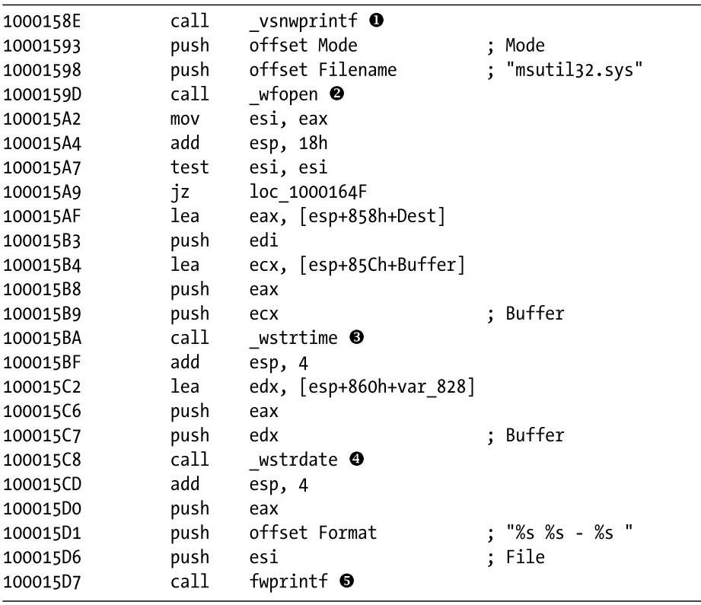
(1) nuqtada vsnwprintfga qo‘ng‘iroq WlxLoggedOutSAS eksporti orqali uzatilgan format qatorini to‘ldiradi. Keyinchalik, zararli dastur (2) nuqtada msutil32.sys faylini ochadi, u C:\Windows\System32\ ichida yaratilgan, chunki u yerda Winlogon joylashgan (va msgina32.dll Winlogon jarayonida ishlaydi). (3) va (4) nuqtalarda sana va vaqt yoziladi, axborot esa (5) nuqtada qayd qilinadi. Shundan so‘ng msutil32.sys ro‘yxatga olingan qayd yozuvi ma’lumotlarini saqlash uchun ishlatilishini va uning nomidan ko‘rinsa ham, u drayver emasligini anglash qiyin emas.
Endi zararli dasturni Lab11-01.exe faylini ishga tushirish, mashinani qayta ishga tushirish va tizimga kirish va tizimdan chiqish orqali qayd yozuvi ma’lumotlarini olishga majbur qilinadi. Quyida ushbu zararli dastur tomonidan yaratilgan log faylidagi maʼlumotlarga misol keltirilgan:
Foydalanuvchi nomlari user va hacker, ularning parollari test123 va p@ssword, domen esa MALWAREVM.
Xulosa qilib aytganda, Lab 11-1 fayli GINA interception o‘rnatuvchisidir. Zararli dastur tizimga DLL-ni tushiradi va uni tizim qayta ishga tushirilgandan so‘ng foydalanuvchi qayd yozuvi ma’lumotlarini o‘g‘irlash uchun o‘rnatadi. GINA interceptor DLL o‘rnatilgandan va ishga tushirilgandan so‘ng, foydalanuvchi tizimdan chiqqanda qayd yozuvi ma‘lumotlarini msutil32.sys faylida qayd qiladi.
Топшириқ
2. Lab11-02.dll номли зарарли дастурни таҳлил қилинг. Ушбу зарарли дастур билан Lab11-02.ini шубҳали файли ҳам топилган деб тахмин қилинг.
- Ушбу зарарли DLL нимани экспорт қилади?
- Ушбу зарарли DLL-ни rundll32.exe билан ўрнатишга ҳаракат қилинганида нима рўй беради?
- Зарарли дастур тўғри ўрнатилиши учун Lab11-02.ini файли қайерда бўлиши керак?
- Бу зарарли дастур ҳар доим ишлаши учун қандай ўрнатилади?
- Ushbu zararli dastur foydalanuvchi uchun qanday rootkit texnikasidan foydalanadi?
- Hooking kodi nima qiladi?
- Ushbu zararli dastur qaysi jarayon(lar)ga hujum qiladi va nima uchun?
- .ini файлнинг аҳамияти нимада?
- Wireshark yordamida ushbu zararli dastur faolligini qanday qilib dinamik ravishda yozib olish mumkin?
Назорат саволлари
- Юклаб олувчилар ва ишга туширувчи туридаги зарарли дастурларнинг хусусиятларини айтиб беринг.
- Backdoor типидаги зарарли дастурий воситалар ва уларнинг хусусиятлари.
- Reverse Shell нима ва у нима учун керак?
- GINA Interception ҳодисаси нима ва унинг асосий мақсадини айтинг.
- Давомийлик механизмлари ва уни таъминлаш усулларини айтинг?

